安全评价报告公开信息表
项目名称 | 中国石化销售股份有限公司贵州贵阳石油分公司  清镇云岭加油站迁建项目安全验收评价
完成时间 | 2022.02.22
评价人员
 | 姓名 | 资格证书号 | 从业号
项目负责人 | 罗先丹 | S011053000110201000846 | 019011
项目组成员 | 许丹 | 1700000000301753 | 031243
项目组成员 | 湛超 | 1800000000301231 | 033831
项目组成员 | 杨兴 | S011053000110193002329 | 037095
项目组成员 | 郦旭锋 | 1700000000301699 | 031143
项目组成员 | 韦根远 | S011044000110191001083 | 038544
项目组成员 | 陈武斌 | 1100000000300371 | 019967
技术专家 | /
现场勘察人员及时间 | 罗先丹、郦旭锋 2022.02.17
现场核查的人员和时间
项目简介 | 中国石化销售股份有限公司贵州贵阳石油分公司清镇云岭加油站位于贵州省贵阳市清镇市站街镇黄柿村，属迁建项目。加油站于2018年12月28日取得贵阳市商务局文件“筑商复[2018]60号贵阳市商务局关于中石化销售有限公司贵州贵阳石油分公司机场路一号等加油站迁建的批复，并于2019年5月21日获得清镇市自然资源局建设用地批准书。加油站于2020年08月17日取得《危险化学品建设项目安全审查意见书》（筑应急危化项目安条（设）审字[2020]29号）。加油站于2020年9月20日开工，于2021年8月17日竣工。在罩棚下方设3个SF双层储罐，其中：40m³92#汽油罐1个、40m³95#汽油罐1个、50m³0#柴油罐1个，总储量105m³（柴油折半计算），最大单罐容积为50m³。设4台潜油泵加油机，其中1台4枪95#0#双油品加油机、1台4枪92#0#双油品加油机、2台4枪92#/95#双油品加油机（汽油设双油气回收系统），根据《汽车加油加气加氢站技术标准》GB50156-2021第3.0.9条，为二级加油站。  评价结论：中国石化销售股份有限公司贵州贵阳石油分公司清镇云岭加油站符合安全要求，具备加油站安全经营条件。  为保证安全，防患于未然，企业应严格遵守有关法律、法规、标准、规范，认真执行各项安全管理制度和操作规程；加强安全管理，确保安全运营。
现场照片 | 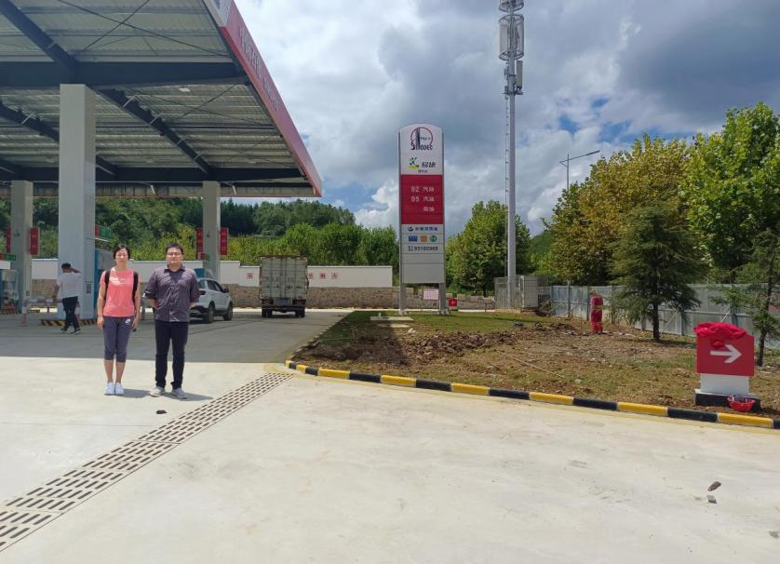  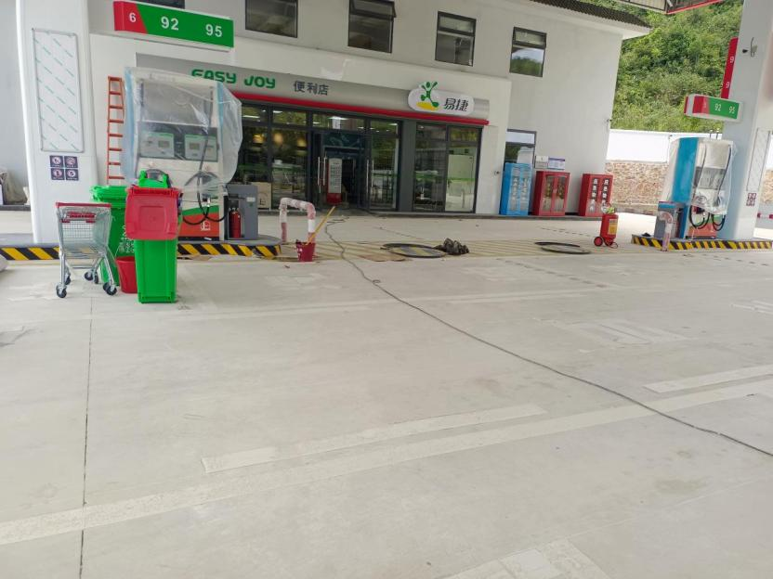  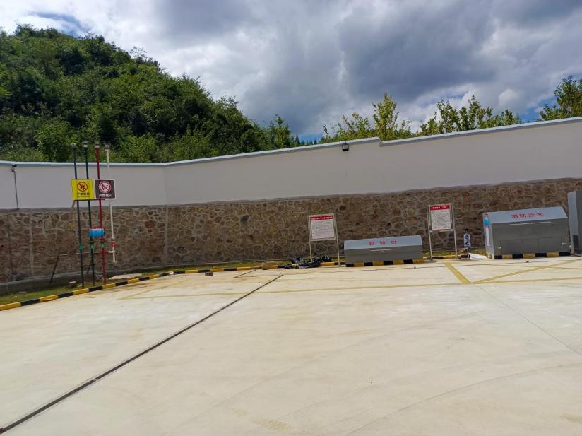
被评价单位信息反馈情况 | 满意
安全评价报告公开信息表
项目名称 | 黎平县黎榕石化有限责任公司西门冲加油站  安全现状评价
完成时间 | 2022.02.24
评价人员
 | 姓名 | 资格证书号 | 从业号
项目负责人 | 罗先丹 | S011053000110201000846 | 019011
项目组成员 | 许丹 | 1700000000301753 | 031243
项目组成员 | 湛超 | 1800000000301231 | 033831
项目组成员 | 杨兴 | S011053000110193002329 | 037095
项目组成员 | 郦旭锋 | 1700000000301699 | 031143
项目组成员 | 韦根远 | S011044000110191001083 | 038544
项目组成员 | 陈武斌 | 1100000000300371 | 019967
技术专家 | /
现场勘察人员及时间 | 罗先丹、杨兴 2022.02.17
现场核查的人员和时间
项目简介 | 黎平县黎榕石化有限责任公司西门冲加油站位于黎平县德凤镇西门冲寨门外200米，经济类型为有限责任公司分公司，法定代表人：吴宗有，加油站加油区设置4台双枪潜油泵加油机，油罐区为防渗罐池，设置30m³的钢制单层汽油储罐2个（其中92#汽油储罐1个，95#汽油储罐1个），50m³的钢制单层0#柴油储罐2个，总容积为110m³（柴油容积折半计入总容积），加油站等级为二级加油站。  评价结论：黎平县黎榕石化有限责任公司西门冲加油站符合安全要求，具备加油站安全经营条件。  为保证安全，防患于未然，企业应严格遵守有关法律、法规、标准、规范，认真执行各项安全管理制度和操作规程；加强安全管理，确保安全运营。
现场照片 | 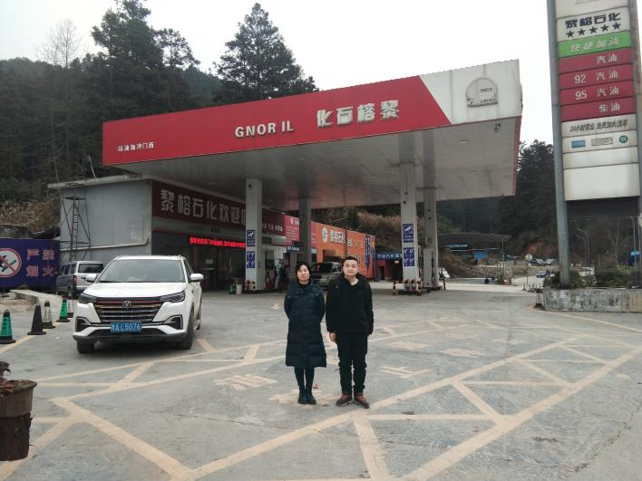  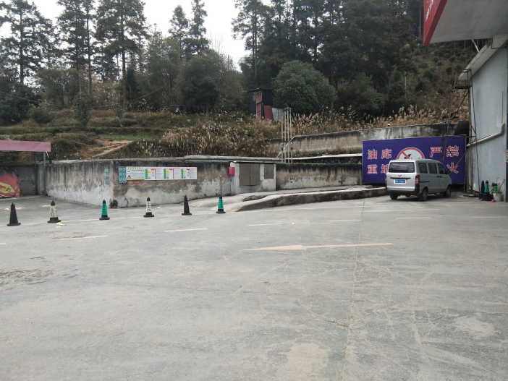  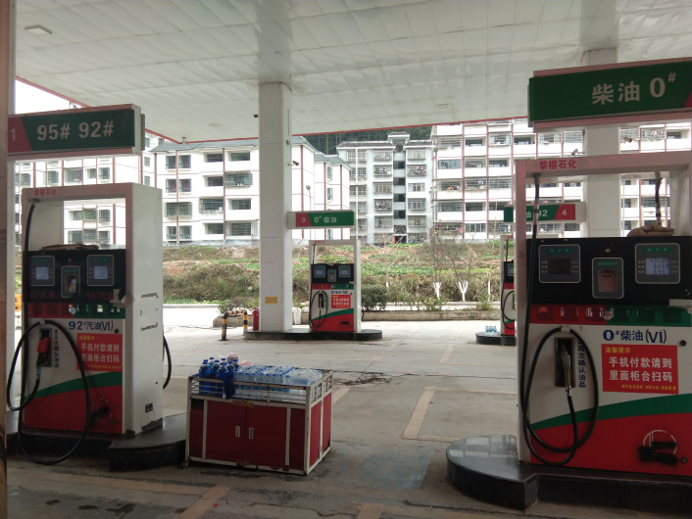
被评价单位信息反馈情况 | 满意
安全评价报告公开信息表
项目名称 | 大方永达气体销售有限公司  安全现状评价
完成时间 | 2022.02.26
评价人员
 | 姓名 | 资格证书号 | 从业号
项目负责人 | 罗先丹 | S011053000110201000846 | 019011
项目组成员 | 许丹 | 1700000000301753 | 031243
项目组成员 | 湛超 | 1800000000301231 | 033831
项目组成员 | 杨兴 | S011053000110193002329 | 037095
项目组成员 | 郦旭锋 | 1700000000301699 | 031143
项目组成员 | 韦根远 | S011044000110191001083 | 038544
项目组成员 | 陈武斌 | 1100000000300371 | 019967
技术专家 | /
现场勘察人员及时间 | 罗先丹、湛超 2021.12.14
现场核查的人员和时间
项目简介 | 大方永达气体销售有限公司位于贵州省毕节市大方县顺德街道办事处白石村，法定代表人：胡天文。该经营部经营氧气、乙炔、氮气、氩气及二氧化碳工业气体，经营方式为零售经营。企业于2018年11月15日取得大方县原安全生产监督管理局核发的危险化学品经营许可证，有效期为三年，现危险化学品经营许可证已过期，自危险化学品经营许可证到期至今该经营部处于停业状态。  所有气体采用容器为40L气瓶储存，其中氧气实瓶的最大储存量为50瓶，乙炔实瓶的最大储存量为40瓶，二氧化碳、氩气实瓶的最大储存量均为10瓶，氮气实瓶的最大储存量为20瓶。  评价结论：大方永达气体销售有限公司符合安全要求，具备加油站安全经营条件。  为保证安全，防患于未然，企业应严格遵守有关法律、法规、标准、规范，认真执行各项安全管理制度和操作规程；加强安全管理，确保安全运营。
现场照片 | 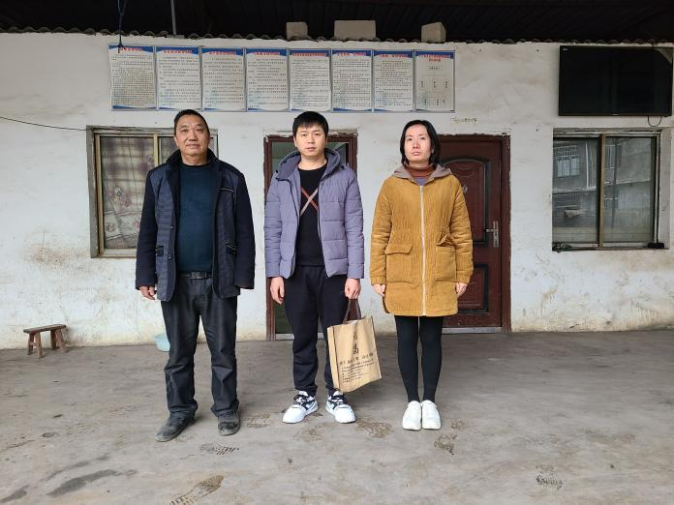  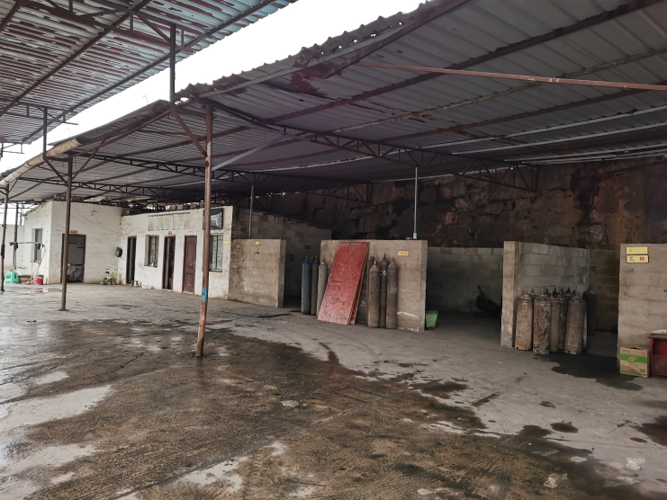  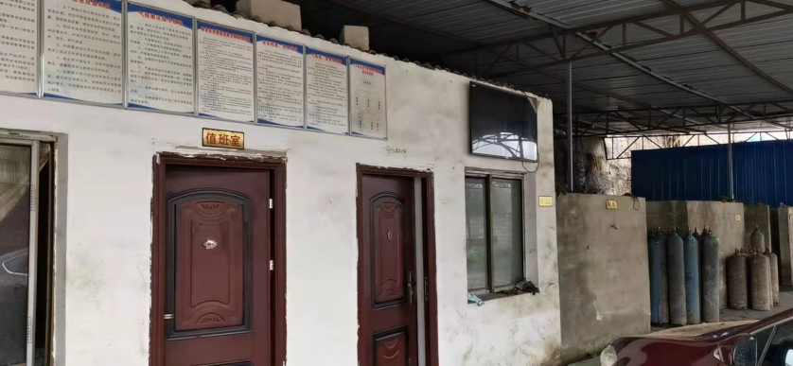
被评价单位信息反馈情况 | 满意

